Территория Марксовского муниципального районазаключается в границах, закрепленных действующим

АДМИНИСТРАТИВНО – ТЕРРИТОРИАЛЬНОЕ ДЕЛЕНИЕ
МАРКСОВСКОГО МУНИЦИПАЛЬНОГО РАЙОНА

административно-территориальным делением, является неотъемлемой частью Саратовской области.
В соответствии с Законом Саратовской области от 27 декабря 2004 года № 97-ЗСО «О муниципальных образованиях, входящих в состав Марксовского муниципального района» в состав Марксовского муниципального района входят:
- Муниципальное образование город Маркс - со статусом городского поселения.
- Зоркинское муниципальное образование - со статусом сельского поселения. В состав образования входят:с. Зоркино, с. Васильевка, с. Волково, с. Воротаевка, с. Георгиевка, с. Золотовка, п. Колос, с. Михайловка,с. Новая жизнь, с. Семеновка, п. Сухой, с. Ястребовка.
- Кировское муниципальное образование - со статусом сельского поселения. В состав образования входят:с. Кировское, п. Водопьяновка, с. Калининское, с. Полековское, с. Пугачевка, с. Степное, с. Фурманово.
- Липовское муниципальное образование - со статусом сельского поселения. В состав образования входят:с. Липовка, с. Бобово, с. Вознесенка, с. Заря, с. Ильичевка, п. им. Тельмана, с. Красная Звезда, п. Солнечный,с. Чкаловка, с. Яблоня.
- Осиновское муниципальное образование - со статусом сельского поселения. В состав образования входят:п. Осиновский, с. Березовка, с. Бородаевка, с. Каменка, с. Новосельское, с. Филипповка, п. Чапаевка.
- Подлесновское муниципальное образование - со статусом сельского поселения. В состав образования входят:с. Подлесное, с. Александровка, с. Баскатовка, с. Буерак, п. Звезда, с. Караман, п. Кривовское, с. Орловское, с. Павловка, с. Рязановка, с. Сосновка.
- Приволжское муниципальное образование - со статусом сельского поселения. В состав образования входят:с. Приволжское, с. Андреевка, с. Бобровка, п. Восток, с. Звонаревка, с. Красная Поляна, с. Луговское, с. Павловка, с.Раскатово, с. Фурмановка.
Марксовский район по своему организационно-правовому статусу является муниципальным образованием, созданным в соответствии с волеизъявлением жителей города Маркса и сел, входящих в Марксовский район в результате референдума от 22 декабря 1996 года.

ПОЛИТИЧЕСКОЕ УСТРОЙСТВО
Муниципальное образование включает в себя одно городское поселение и шесть сельских.
Во всех муниципальных образованиях сформированы законодательные и исполнительные органы местного самоуправления, в соответствии с Законом Саратовской области «О местном самоуправлении в Саратовской области» и Уставами Марксовского муниципального района, городского и сельских поселений.
Устав Марксовского района принят на референдуме 22 декабря 1996 года. Собранием муниципального района в него неоднократно вносились изменения и дополнения.

В соответствии с Федеральным законом «Об общих принципах местного самоуправления в Российской Федерации» № 131-ФЗ от 06.10.2003 года и Законом Саратовской области от 27.09.2005 года «О порядке решения вопросов местного значения поселений на территории Саратовской области в 2007году» на органы местного самоуправления возложены определенные полномочия по управлению поселениями. Структура, порядок организации и деятельности администраций муниципальных образований определяются решениями соответствующих Советов депутатов. Полномочия органов местного самоуправления Марксовского муниципального района распространяются на городские, сельские и межселенные территории, земли сельскохозяйственных и промышленных предприятий в пределах прав, закрепленных действующим законодательством Российской Федерации и Саратовской области.

Административным центром Марксовского муниципального района является город Маркс.

ТЕРРИТОРИАЛЬНО-ГЕОГРАФИЧЕСКОЕ ПОЛОЖЕНИЕ
МУНИЦИПАЛЬНОГО ОБРАЗОВАНИЯ
Истоки Марксовского района относятся к XVIII столетию, когда по Указу императрицы Екатерины II на берегу реки Волги стали селиться немцы, голландцы, австрийцы. В 1765 году основан город Екатериненштадт. Исконным занятием населения было земледелие - выращивание зерна, табака, картофеля и переработка сельхозпродукции.
Развивались промыслы, ремесла, торговля. К концу XIX века зародилось промышленное производство. Начали работать фабрики по производству сельхозорудий, табачная и шерстеваляльные; кирпичный, кожевенный, лесопильный заводы.
В городе было четыре церкви, Центральное училище, банк, построена больница, несколько школ, в том числе и музыкальная, создана типография, открылись два театра и т. д.
Дата образования района в настоящих границах - март 1918 г. Марксовским район стал называться в конце 41 - начале 42 гг.
Город и район получили свое развитие во время существования Автономной немецкой республики. Тяжелым испытанием для населения были годы Великой Отечественной войны, период восстановления народного хозяйства. Более значительное развитие город и район получил в 70-е годы, в годы широкого развития строительства мелиоративных систем, создания крупных хозяйств на орошаемых землях. В настоящее время Марксовский район представляет собой крупный промышленный и аграрный комплекс.
- Марксовский район расположен в левобережной зоне Среднего Поволжья, граничит с районами: Энгельсским, Балаковским, Ершовским, Федоровским, Вольским, Советским, Воскресенским.
- Площадь района в административных границах составляет 2910 км².
- Количество сел – 57
- Расстояние от районного центра до г. Саратова - 60 км.

Землепользование Марксовского района относится к северной под зоне сухих степей Заволжья. Почвообразовательный процесс протекает по степному типу с образованием темно-каштановых почв. На территории района выделены следующие систематические группы почв:

ПОЧВЕННО-КЛИМАТИЧЕСКАЯ ХАРАКТЕРИСТИКА

- Темно - каштановые террасовые почвы различного механического состава.
- Лугово-каштановые почвы, имеющие преимущественно комплексное распространение.
- Лугово-лиманные почвы, залегающие в комплексе с темно-каштановыми террасовыми почвами
- Пойменные влажно-луговые слоистые почвы.
- Солонцы каштановые, имеющие комплексное распространение с темно-каштановыми террасовыми почвами.
- Иловато-болотные и лугово-болотные почвы степей.
7. Комплекс смытых и намытых почв балок, а также обнажения почвообразующих пород.
Средняя годовая температура по многолетним данным составляет 5.3 - 5.7 градусов. Средняя температура самого холодного месяца (февраль) – 6,6 град., самого жаркого (июля) +25,2 град. Температура ниже нуля отмечается с ноября по апрель. Переход от холода к теплу в весенний период очень быстрый, что вызывает необходимость завершения весенне-полевых работ в предельно сжатые сроки. Возобновление вегетации озимых культур и многолетних трав связано с устойчивым переходом среднесуточной температуры + 5 град. С. Начало вегетации отмечается 13-14 апреля и длится 155 - 175 дней до 29 сентября - 1 октября.
Термические ресурсы превышают потребность в тепле всех зерновых культур - сумма активных температур (свыше 10 град. С) составляет 2800-2900 градусов С., средняя продолжительность безморозного периода 157-163 дня.

Наступление первого заморозка в среднем отмечается 20-25 октября, последнего - 25 марта – 1 апреля. Однако, в отдельные годы последние весенние заморозки возможны до конца мая, а ранние - осенние в первой декаде сентября, оттаивание в начале апреля; глубина промерзания почвы в декабре - 17 см., в январе - 21 см., в феврале - 47 см., марте – 40 см. Наступление мягкопластичного состояния почвы (спелость) в среднем отмечается 6 апреля.

Среднегодовое количество осадков 495-500 мм, но годовые суммы осадков подвержены резким колебаниям.

На теплый период приходится большая часть осадков –320-325, из них: 219 мм выпадает в период с температурой выше 10 градусов.
Летом осадки имеют характер ливней, слабо впитывающихся в почву. Кроме того, высокие летние температуры и падение относительной влажности воздуха в дневные часы до 38-40% способствуют непроизвольному расходованию почвенной влаги.

ЛЕСНЫЕ РЕСУРСЫ

Площадь лесных угодий составляет 9900 га.

ВОДНЫЕ РЕСУРСЫ

Площадь водных угодий составляет 14300 га.

РАЗДЕЛ I. ПРИРОДНАЯ СРЕДА И РЕСУРСЫ

Структура распределения земельной площади

Показатели | тыс. га
Общая площадь земель, из нее: | 290,8
1. Площадь с/х угодий – всего | 251,1
в том числе:
пашня | 195,3
из нее посевная площадь | 127,8
многолетние насаждения | 0,8
сенокосы | 3,5
пастбища | 43,5
2.Площадь лесов | 9,9
3.Земли водного фонда | 14,3
4.Земли населенныхпунтков | 9,36
5.Земли промышленности | 1,39
6.Земли особо охраняемых территорий | 0,11
7.Земли запаса | 4,64
Из общей площади земель на 01.10.16г.– 290 800,00га:
- в собственности граждан – 131 311,89 га;
-в государственной собственности – 95998,98 га;
- в муниципальной собственности –22296,65 га;
- в собственности юридических лиц – 41192,48 га.

Основные показатели окружающей среды
Показатели | Ед. измерения | На 01.10.2016 г
Площадь экологически опасных территорий | кв. км. | 3,8
Валовой выброс загрязняющих веществ в атмосферу, всего в т. ч. | тыс. т в год | 6,1
от стационарных источников | тыс. т в год | 0,6
от передвижных источников (автотранспорта) | тыс. т в год | 5,5
Объем сброса сточных вод, всего | млн. м³ | 0,437
в т. ч. в поверхностные водоемы | млн. м³ | 0,42

Предприятия, представляющие угрозу окружающей среде.
Наименование | Место расположения
На водные объекты: ООО «Водоканал», ООО «НПФ «МОССАР» | г. Маркс
На атмосферный воздух: МУП «Тепловые сети», ОАО «Волгодизельаппарат»  ООО «Пивзавод Марксовский», ОАО «Трансаммиак» | г. Маркс
На земельные ресурсы: полигон и свалки ТБО, нефтепровод НПС «Бородаевка» | г. Маркс, с. Зоркино, с. Подлесное

Основные демографические показатели

РАЗДЕЛ II. НАСЕЛЕНИЕ, УРОВЕНЬ И КАЧЕСТВО ЖИЗНИ

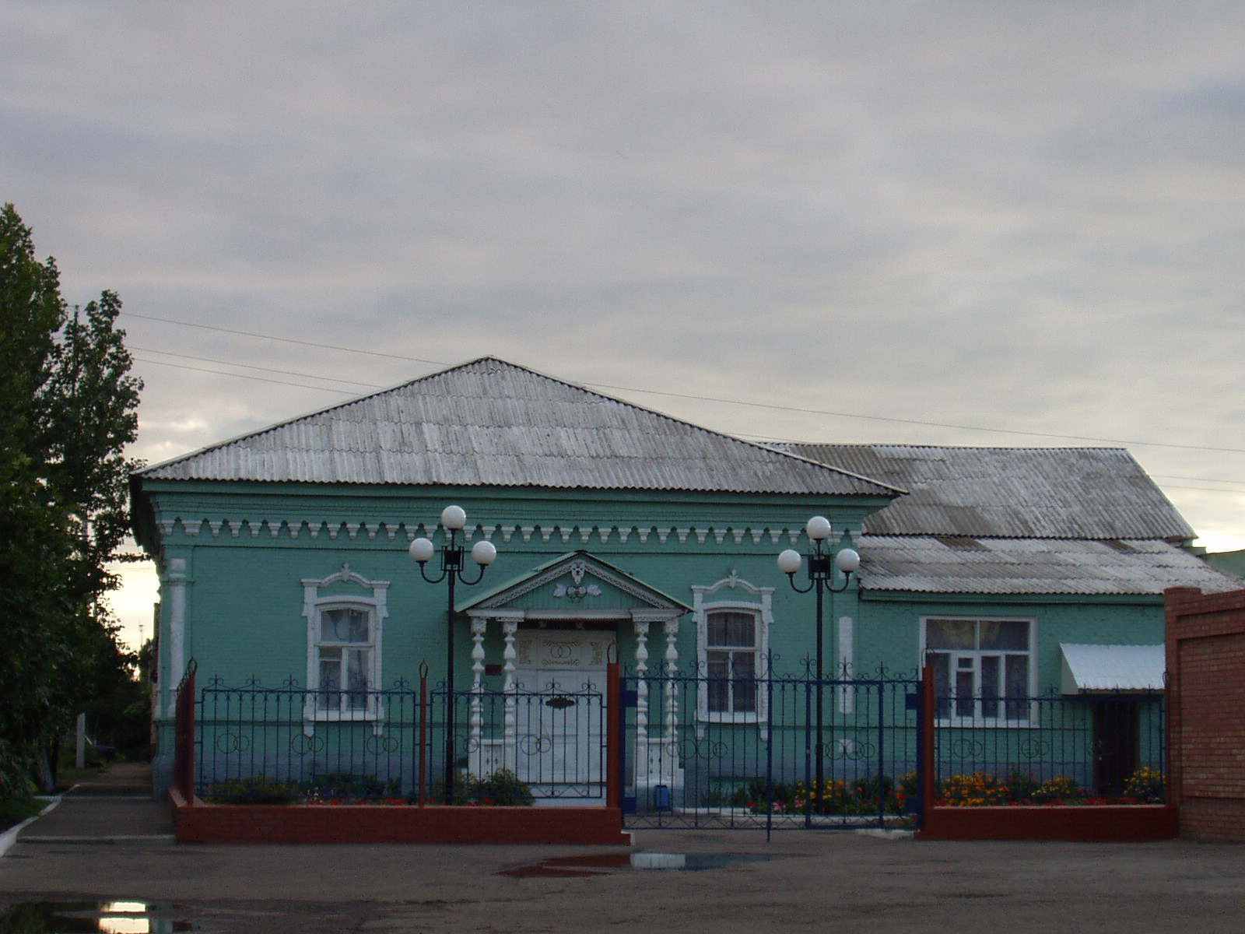
 |  | Показатели | На 01.10.2016 г.
 |  | Численность постоянного населения (тыс. чел.), в том числе | 63,8
 |  | городского, тыс. чел. | 31,8
 |  | сельского, тыс. чел. | 32,0
 |  | Плотность населения, чел/кв. км | 22,0
 |  | Численность пенсионеров, состоящих на учете в органах соц. обеспечения (чел.) – всего | 18398
 |  | в т.ч. – работающих пенсионеров, чел. | 3265
 |  | - пенсионеров труда, чел. | 17046
 |  | из них - по старости, чел. | 15313
 | - по инвалидности, чел. |  | 672
 | - по случаю потери кормильца, чел. |  | 1061
 | - пенсионеры- военнослужащие и члены их семей, чел. |  | 65
 | из них - по инвалидности, чел. |  | 15
 | - по случаю потери кормильца, чел. |  | 1
 | - чернобыльцы, чел. |  | 30
 | Пенсионеры, получающие социальные пенсии, чел. |  | 1287
 | Средний размер назначенных месячных пенсий, руб. |  | 10378 руб. 39 коп.

Основные демографические показатели
Показатели | На 01.10.2016 г.
Число родившихся | 504
Число умерших | 647
Естественный прирост (убыль) населения | -143
Количество зарегистрированных браков | 270
Количество зарегистрированных разводов | 186
Средняя продолжительность жизни населения, в целом по району (число лет): | 69,2
-мужчин | 64,3
- женщин | 74,2

Социальная защита населения
Показатели | На  01.10.15г. | На  01.10.16г. | 01.10.2016в % к 01.10.2015 г.
Численность граждан, получателей государственных ежемесячных пособий на ребенка, чел. | 4527 | 4475 | 98,9
Численность детей, на которых выплачивалось государственное ежемесячное пособие на ребенка (до 16-18 лет), чел. | 6707 | 6849 | 102,1
Участники ВОВ, принимавшие участие в боевых действиях, чел | 46 | 33 | 71,7
Труженики тыла, чел | 497 | 405 | 81,5
Ветераны боевых действий на территории СССР и территории других государств, чел | 570 | 573 | 100,5
Члены семей погибших (умерших) инвалидов войны, участников ВОВ и ветеранов боевых действий, чел. | 212 | 178 | 84
Ветераны военной службы, чел. | 99 | 101 | 102
Ветераны труда (включая ВТСО), чел. | 7363 | 7136 | 96,9
из них труженики тыла, чел | 479 | 390 | 81,4
ФЗ «О реабилитации жертв политических репрессий», чел. | 323 | 308 | 95,4
в том числе реабилитированные граждане, чел | 321 | 307 | 95,6
ФЗ «О социальной защите граждан, подвергшихся воздействию радиации вследствие катастрофы на Чернобыльской АЭС» (включая граждан по другим ФЗ, приравненных к ним), чел. | 95 | 94 | 98,9

Показатели | На  01.10.15 г. |  | На  01.10.16 г. |  | 01.10.2016г.в % к 01.10.2015г.
в том числе ликвидаторы (включая ликвидаторов по другим ФЗ, приравненных к ним), чел. | 38 |  | 36 |  | 94,7
Указ Президента РФ «О предоставлении льгот бывшим несовершеннолетним узникам концлагерей, гетто и других мест принудительного содержания, созданных фашистами и их союзниками в период второй мировой войны», чел | 11 |  | 9 |  | 81,8
Инвалиды вследствие трудового увечья и профзаболевания, чел. | 42 |  | 42 |  | 100
Инвалиды вследствие общего заболевания, чел | 2618 |  | 2717 |  | 103,8
Инвалиды с детства (старше 18 лет), чел | 453 |  | 455 |  | 100,4
«ребенок-инвалид» (до 18 лет, включая сирот), чел | 350 |  | 323 |  | 92,3
Инвалиды ВОВ, инвалиды боевых действий (включая приравненных к ним), чел | 18 |  | 14 |  | 77,8
Участники ВОВ с группой инвалидности, чел | 34 |  | 24 |  | 70,6
Участники ВОВ, проходившие военную службу в годы войны в частях, не входящих в действующую армию, чел | 11 |  | 10 |  | 90,9
Инвалиды вследствие заболеваний, полученных в период прохождения военной службы, чел. | 29 |  | 28 |  | 96,6
Инвалиды вследствие радиационного воздействия, чел. | 13 |  | 13 |  | 100
Выдано автомобилей, ед. | - |  | - |  | -
Выдано санаторно-курортных путевок ветеранам войны и труда и инвалидам, ед. | 95 |  | 114 |  | 120
Выдано путевок детям, нуждающимся в особой заботе государства, ед. | 549 |  | 730 |  | 133
Показатели |  | На  01.10.15 г |  | На  01.10.16 г |  | 01.10.2016 г. в % к 01.10.2015 г.
Численность семей с несовершеннолетними детьми, ед. |  | 9011 |  | 8380 |  | 93
в них детей, чел. |  | 12977 |  | 11805 |  | 91
Численность многодетных семей с несовершеннолетними детьми, ед. |  | 678 |  | 765 |  | 112,8
в них детей, чел. |  | 2201 |  | 2479 |  | 112,6
из числа многодетных семей: с 3 детьми |  | 557 |  | 629 |  | 112,9
с 4 детьми |  | 90 |  | 103 |  | 114,4
с 5 детьми |  | 21 |  | 22 |  | 104,8
с 6 детьми |  | 6 |  | 8 |  | 133,3
с 7 детьми |  | 3 |  | 2 |  | 66,7
с 8 детьми |  | 1 |  | 1 |  | 100
Численность неполных семей с несовершеннолетними детьми (включая разведенных, вдовствующих и др.), ед. |  | 1340 |  | 1540 |  | 114,9
в них детей, чел. |  | 1592 |  | 3200 |  | 201
из числа неполных семей с детьми:
- матери-одиночки, чел. |  | 950 |  | 921 |  | 96,9
-в том числе несовершеннолетние, чел. |  | 1 |  | 7 |  | в 7 раз.
- отцы, воспитывающие несовершеннолетних детей без участия супруги |  | 67 |  | 67 |  | 100
Численность семей с несовершеннолетними детьми- инвалидами, ед. |  | 186 |  | 167 |  | 89,8
в них детей- инвалидов, чел. |  | 190 |  | 170 |  | 89,5
из них семей с детьми- инвалидами, количество семей с двумя и более детьми- инвалидами, ед. |  | 4 |  | 3 |  | 75
Численность опекунских семей с несовершеннолетними детьми, ед. |  | 116 |  | 162 |  | 139,7
в них опекаемых детей, чел. |  | 173 |  | 202 |  | 116,8

Средняя заработная плата по видам экономической деятельности
Среднемесячная заработная плата по крупным и средним предприятиям на 01.10.16 г. по сравнению с соответствующим периодом прошлого года возросла на 7% и составила – 19060,9 руб.; на 11,2% увеличилась зарплата в сельском хозяйстве; в здравоохранении – на 4 %; на 9,8 % увеличилась зарплата по производству и распределению тепла и газа; на 13,7 % - в сфере оптовой и розничной торговли; на 10,7% увеличилась зарплата по транспорту и связи; в образовании - на 0,3 % уменьшилась зарплата.

Численность учебных заведений и детских дошкольных учреждений

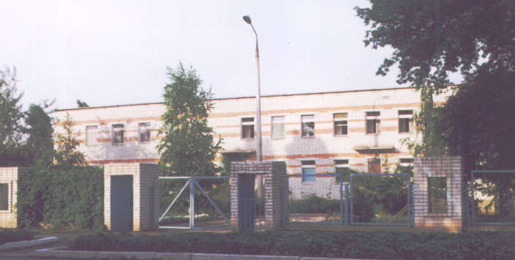
Показатели | на 01.10.16 г.
Детские дошкольные учреждения всех ведомств, всего, в т.ч. | 20
- город | 2
- сельская местность | 18
Общеобразовательные школы, всего, в т.ч. | 31
- город | 5
- сельская местность | 26
из них дневные общеобразовательные школы | 31
Школы для детей с дефектом умственного и физического развития | -
Средние специальные учебные заведения | 5
Высшие учебные заведения (филиалы) | 0
Высшие учебные заведения (представительства) | 1

Количество кружков и спортивных секций - 441, с числом занятых в них детей – 4534.

Образование
Социальные показатели детских дошкольных учреждений и школ

Показатели | Единица измерения | на  01.10.2015г. | на 01.10.2016г. | 01.10.2016 в % к 01.10.2015
Охвачено детей дошкольными учреждениями | % | 91 | 86,4 | -
Привлечено в детские дошкольные учреждения, детей, в т.ч. | чел. | 604 | 219 | 36,3
- детей из социально незащищенных семей | чел. | 194 | 31 | 16
Число детей, обучающихся во вторую смену | чел. | 0 | 0 | -
Число детей, получающих школьное питание | чел. | 5947 | 5892 | 99,1
Охвачено детей, школьным питанием, в % от числа школьников | % | 98 | 95,5 | -

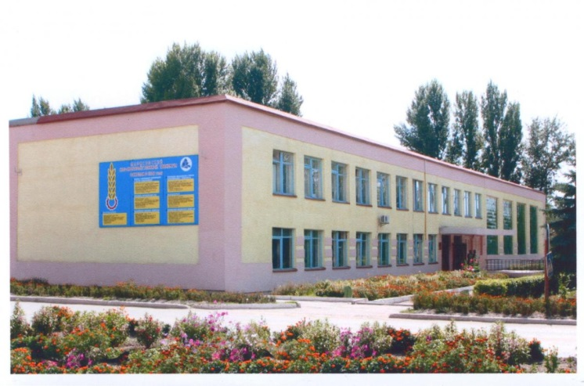 | На территории Марксовского муниципального района действуют:  1 представительство высшего учебного заведения:  - «Саратовский государственный аграрный университет им. Н.И. Вавилова».  5 средне специальных учебных заведений:  -Марксовский Сельскохозяйственный техникум-филиал Саратовского государственного аграрного университета имени Н.И. Вавилова»;  -Филиал ГАПОУ СО «Энгельский медицинский колледж Св. Луки (Войно-Ясенецкого)»;  -Филиал ГПОУ «Саратовский областной колледж искусств»;  -ГАПОУ СО «Марксовский электротехнический колледж»;  -ГБПОУ СО «Марксовский агротехнический лицей».

Численность учащихся и студентов ВУЗов и СПУЗов г. Саратова
(выпускников г. Маркса и Марксовского района)

Год выпуска из  образовательного  учреждения | Курс обучения
 | Y курс | IY курс | III курс | II курс | I курс
 | 2012 | 2013 | 2014 | 2015 | 2016
Выпускников - всего  город  село | 225  104  121 | 287  163  124 | 219  120  99 | 230  147  83 | 205  137  68
Поступили в ВУЗы | 149 | 223 | 151 | 163 | 147
Поступили в СПУЗы | 46 | 48 | 51 | 46 | 39

Численность учащихся общеобразовательных учебных заведений
Показатели | На  01.10.15 г. | На  01.10.16 г. | 01.10.2016 г. в % к 01.10.2015 г.
В общеобразовательных школах | 6058 | 6169 | 101,8
в том числе:
в дневных общеобразовательных школах, в т.ч. | 6058 | 6169 | 101,8
город | 3171 | 3262 | 102,9
сельская местность | 2887 | 2907 | 100,7
Охвачено детей мероприятиями отдыха и оздоровления в летний период, в % от общей численности детей и подростков | 83 | 85 | -
Охвачено детей мероприятиями отдыха и оздоровления в летний период, чел. | 5033 | 5228 | 103,9
Сумма на мероприятия по отдыху и оздоровлению в летний период, тыс. руб. | 5966,1 | 6757,0 | в 1,1 раза
Численность учителей | 529 | 524 | 99,1
Численность учащихся студентов и преподавателей специализированных учебных заведений
Показатели | На  01.10.15г. | На 01.10.16г. | 01.10.2016г. в % к 01.10.2015г.
Численность студентов в средних специальных учебных заведениях и в профессиональных училищах | 1174 | 1170 | 99,6
Численность преподавателей | 118 | 108 | 91,5

Количество домов-интернатов, детских домов, домов ребенка и число мест в них
Показатели | Ед. измерения | На 01.10.16 г.
Дома-интернаты для престарелых и инвалидов | ед. | 1
Число мест в домах-интернатах | ед. | 160
Численность проживающих в домах-интернатах престарелых и взрослых инвалидов | чел. | 157
ГУ «Марксовский центр социальной помощи семье и детям «Семья» | ед. | 1
Численность детей | чел. | 15
Дома ребенка | ед. | 1
Численность детей в них | чел. | 46

Обеспеченность школами и дошкольными учреждениями
Показатели | Ед. изм. | На 01.10.16 г.
Численность детей в возрасте от 1 до 6 лет | чел. | 3411
Число мест в дошкольных учреждениях, мест – всего | ед. | 3075
Численность детей в детских дошкольных учреждениях | чел. | 2947
в т.ч. город | чел. | 1685
сельская местность | чел. | 1262
Обеспеченность местами детей, находящихся в постоянных дошкольных учреждениях (в расчете на 100 мест) | % | 95
Численность детей в расчете на одного воспитателя | чел. | 9

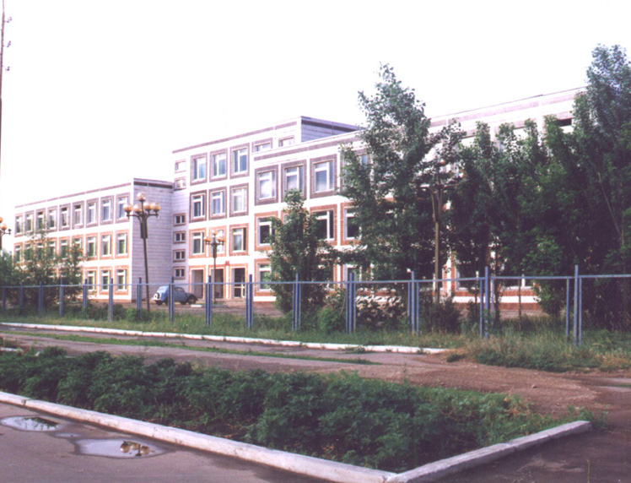

Культурно-просветительские учреждения
Показатели |  | Ед. измерения | На 01.10.16г.
Число библиотек |  | ед. | 36
Книжный фонд в библиотеках |  | ед. | 308707
Число учреждений культурно-досугового типа |  | ед. | 37
Количество мест в клубных учреждениях, мест |  | ед. | 7500
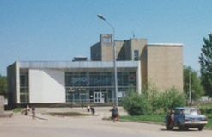 | - проведено концертов и развлекательных программ | ед. | 3342
 | Кол-во музеев и постоянных выставок | ед. | 1/6
 | Число посещений музеев | чел | 15892
 | Кол-во парков культуры и  отдыха | ед. | 1
 | Количество кинотеатров | ед. | 0
 | Количество кино  и видеоустановок | ед. | 0
 | -посетило киносеансов | чел. | 0

В школах искусств дополнительное образование получают 793детей: на отделениях хореографии – 175, фортепианном – 160, народных инструментов – 139, духовых и ударных инструментах – 46, художественном – 110, декоративно-прикладного искусства –58, струнных инструментов – 31, фольклорное -33, прочие–26.

Здравоохранение
Основные показатели здравоохранения

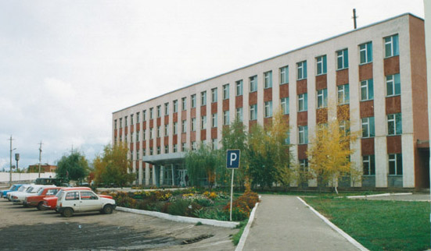 | Показатели | Ед. изм. | На 01.10.16г
 | Кол-во больниц и лечебных стационаров по факту | ед. | 1
 | Обеспеченность населения больничными койками по факту | коек на 10 тыс. чел. | 35,9
 | Кол-во амбулаторно-поликлинических учреждений | ед. | 4
 | их мощность по факту | посещ. в смену | 662
 | Количество фельдшерско-акушерских пунктов | ед. | 35
 | Их мощность по факту | посещ. в смену | 12,9
 | Обеспеченность населения амбулаторно-поликлиническими участками | посещ. в смену | 25,0
по факту |  | на 10 тыс. чел. | 24,5
Численность врачей всех специальностей |  | чел. | 90
Обеспеченность врачами |  | на 10 тыс. чел. | 14,1
Численность среднего медицинского персонала |  | чел. | 361
Обеспеченность населения средним медицинским персоналом |  | на 10 тыс. чел. | 56,4

Показатели здравоохранения
Показатели | Ед.  измерения | На 01.10.15г. | На 01.10.16г. | 01.10.2016г. в % к  01.10.2015 г.
Младенческая смертность на 1000 новорожденных | усл.ед. | 0,14 | 0,02 | 14,2
Коэффициент младенческой смертности (на сто тысяч новорожденных) | усл.ед. | 16,7 | 5,9 | 35,3
Заболеваемость наркоманией, на 100 тыс. населения | усл. ед. | 3,1 | 0 | -
Заболеваемость ВИЧ-инфекцией, на 100 тыс. населения | усл. ед. | 45,3 | 21,9 | 48,3
Заболеваемость туберкулезом, на 100 тыс. населения | усл.ед. | 17,2 | 19,0 | 110,5
Онкологическая заболеваемость, на 100 тыс. населения | усл.ед. | 215,5 | 257,8 | 119,6

Структура жилищного фонда района, тыс. кв. м.
Показатели (по данным Марксовского филиала ГУП «Сартехинвентаризация») | Ед. измер. | На 01.10.16 г.
Весь жилой фонд: | тыс. кв. м. | 1634,4
городской жилищный фонд | тыс. кв. м. | 741,9
сельский жилищный фонд |  | 892,5
Частный жилищный фонд |  | 1462,6
Государственный жилищный фонд (ведомственный) |  | -
Муниципальный жилищный фонд |  | -
Характеристика жилищного фонда района
Показатели (по данным Марксовского филиала ГУП «Сартехинвентаризация») | Ед. измер. | На 01.10.16 г.
Жилищный фонд | тыс. кв. м. | 1634,4
Ветхий жилой фонд | тыс. кв. м.
Благоустройство жилищного фонда (общая площадь):
- водопроводом |  | 1274,8
- канализацией |  | 1264,3
- центральным отоплением (АГВ) |  | 954,0
- ванными (душем) |  | 1174,3
- газом |  | 1568,9
- горячим водоснабжением |  | 1172,2

Основные экономические показатели коммунального хозяйства
Благоустройство территории района
Показатели | Ед. измерения | на 01.10.2016г.
Общая протяженность дорог | км | 887,7
в том числе с твердым покрытием | км | 710,2
Теплоснабжение
Показатели | Ед. измерения | на 01.10.2016 г.
Мощность котельных | Гкал/час | 139,62
Количество котельных | шт. | 55
Отпущено тепла населению | тыс. Гкал. | 45,85
Произведено тепла | тыс. Гкал. | 83,78
Протяженность тепловых сетей | км. | 42,2
- МО г. Маркс |  | 25,7
- Марксовский район |  | 16,5
Водоснабжение и канализация
Показатели | Ед. измерения | на 01.10.2016 г.
Установленная мощность водопроводов | тыс. куб. м/сутки | 12,3
Одиночное протяжение уличной сети | км | 70
Мощность очистных сооружений – всего: | тыс. куб.м. в год | 6
Подано воды в сеть | тыс. куб.м. | 1082,8
Отпущено воды всем потребителям | тыс. куб.м. | 955,3
в том числе населению | тыс. куб.м. | 751,7
Коммунально-бытовое водопотребление на жителя | литр/ сутки | 110
Пропущено сточных вод через очистные сооружения (без ливневок) | тыс. куб.м. | 741,2

Электроснабжение

Показатели | ед. изм. | На 01.10.16 г.*
Потребность в электроэнергии | млн. кВт/ч. | 112
Потреблено электроэнергии | млн. кВт/ч. | 111
Показатели | ед. изм. | На 01.10.16 г.*
Протяженность воздушных и кабельных сетей ВЛ/КЛ, всего | км | 231
* сведения предоставлены ОАО «Облкоммунэнерго» «Марксовские городские электрические сети»

Газоснабжение
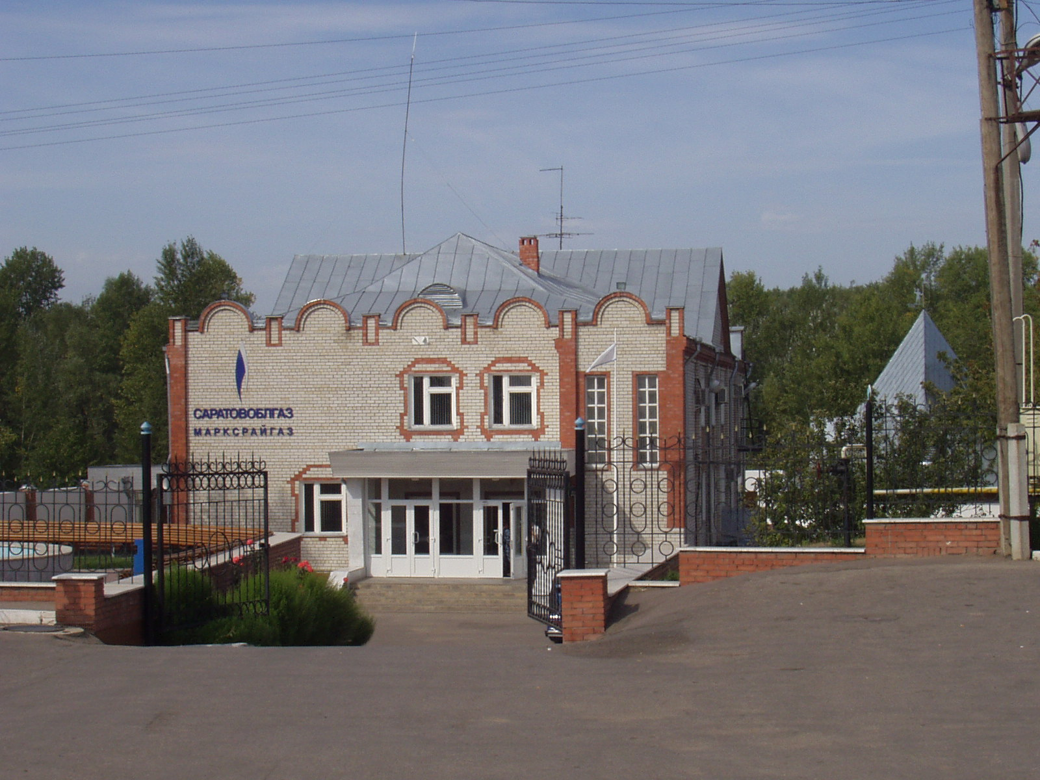
Показатели | Ед.  измерения | на  01.07.2016 г.
Протяженность сети | км | 933,31
Число газифицированных квартир (домов) | ед. | 23787
- сетевым газом | ед. | 23787
Отпущено газа природного горючего потребителям всего: | млн. куб. м | 41,013
в т. ч. юридическим лицам | млн. куб. м | 15,535
в т. ч. население | млн. куб. м | 25,478

Развитие физкультуры и спорта

Показатели | Ед. измерения | 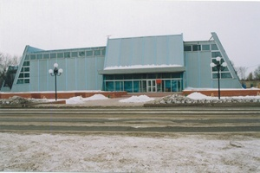  на 01.10.16 г
Спортивных учреждений | ед. | 4
Количество занимающихся в них | чел | 1950
Культивируемые виды спорта | ед. | 20
Спортивных школ | ед. | 1
-из них специализированных | ед. | 1
Количество занимающихся в них | чел. | 76
Стадионов | ед. | 2
Плавательных бассейнов | ед. | 2
Спортивных залов | ед. | 39
Уровень обеспеченности населения | на 1 тыс. жит.
- по спортивным залам | % | 85
- по плавательным бассейнам | % | 6
Лагеря, детские загородные | ед. | 3
Доля населения, систематически занимающихся физической культурой и спортом | % | 22

В рядах Российской Армии на 01.10.2016 г. проходят службу 204 человека.

Правопорядок
Показатели | На 01.10.16 г.
Кол-во совершенных преступлений | 475
в т.ч. тяжких | 56
Средняя раскрываемость преступлений, % | 58,8
Раскрываемость тяжких преступлений,% | 67,4

Показатели | На 01.10.16 г.
Районные газеты | 1
Общий тираж газет, экз. | 327434
Профинансировано из средств местного бюджета, тыс. руб. | 447,6

Численность безработных

РАЗДЕЛ III. ТРУД И ЗАНЯТОСТЬ

Показатели | Ед. измерения | На 01.10.2016г.
Безработные, всего | чел. | 424
из них получающие пособие | чел. | 376
Уровень безработицы | % | 1,2
Численность ищущих работу граждан, состоящих на учете в службе занятости, всего | чел. | 442
в т.ч. – ищущих работу инвалидов, состоящих на учете в службе занятости | чел. | 5
Коэффициент напряженности (число не занятых безработных на одну вакансию) | чел. | 1,6

Средняя численность работников по крупным и средним организациям – всего
(без внешних совместителей)
Показатели | на 01.10.15 г. | на 01.10.16 г | 01.10.2016 г.  в % к  01.10. 2015 г.
Обрабатывающие производства | 1867 | 1861 | 100,9
Сельское хозяйство, охота и лесное хозяйство | 1344 | 1286 | 95,7
Добыча полезных ископаемых | 44 | 58 | 131,8
Производство и распределение электроэнергии, газа и воды | 496 | 497 | 100,2
Оптовая и розничная торговля; ремонт автотранспортных средств, мотоциклов, бытовых изделий и предметов личного пользования | 295 | 295 | 100
Гостиницы и рестораны | 58 | 58 | 100
Транспорт и связь | 233 | 248 | 106,4
Финансовая деятельность | 60 | 57 | 95
Государственное управление и обеспечение военной безопасности; обязательное социальное обеспечение | 688 | 693 | 100,7
Образование | 2290 | 2254 | 98,4
Здравоохранение и предоставление социальных услуг | 1545 | 1533 | 99,2
Предоставление прочих коммунальных, социальных и персональных услуг | 338 | 308 | 91,1
Операции с недвижимым имуществом, аренда | 228 | 231 | 101,3
Строительство | 4 | 4 | 100
ИТОГО: | 9490 | 9383 | 98,9

РАЗДЕЛ IV. ПРОМЫШЛЕННОСТЬ

В городе действуют несколько крупных и средних промышленных предприятий – ОАО «Волгодизельаппарат» по производству дизельной топливной аппаратуры для морских судов, маневровых тепловозов, большегрузных самосвалов; а также почвообрабатывающих агрегатов, по переработке масла семян подсолнечника - ООО «Товарное хозяйство», пивоваренный –ОАО «Пивзавод – Марксовский», ОАО «Маслодел» и другие.
Отраслевая структура отгрузки обрабатывающих производств.
Показатели | Ед. изм. | Отгружено товаров собственного производства,  на 01.10.2016 г. | в % к соответствующему периоду  2015 г.
Объем отгрузки обрабатывающих производств – всего | тыс. руб. | 1555266 | В 2,8 р.
из них:
-производство пищевых продуктов, включая напитки и табак | тыс. руб. | 828464 | В 1,8 р.
-текстильное и швейное производство | тыс. руб. | - | -
- обработка древесины и производство изделий из дерева | тыс. руб. | - | -
- производство резиновых и пластмассовых изделий | тыс. руб. | - | -
- металлургическое производство и производство готовых металлических изделий | тыс. руб. | - | 104,3
-производство машин и оборудования | тыс. руб. | - | 12,7
-производство электрооборудования, электронного и оптического оборудования | тыс. руб. | - | в 8,5 р.
-прочие производства | тыс. руб. | - | -
Производство и распределение электроэнергии, газа и воды | тыс. руб. | 123171 | 104,2

АГРОПРОМЫШЛЕННЫЙ КОМПЛЕКС

Производство основных видов сельскохозяйственной продукции
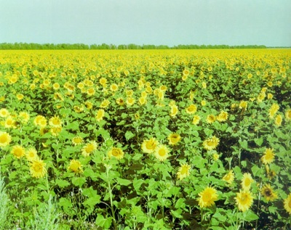
 | Ед. изм. | На  01.10.2016 г. | 01.10.2016 г  в % к 01.10.2015 г.
Зерновые и зернобобовые | тонн | 51370 | 242,5
Подсолнечник | тонн | 11297 | 100,0
Овощи (открытого грунта) | тонн | 18106 | 61,1
Мясо на убой (в живом весе) | тонн | 2861 | 94,1
Валовой надой молока | тонн | 48856,2 | 96,0
Куринные яйца | тыс. шт. | 12396 | 66,1

Производство продукции по крупным и средним предприятиям пищевой и перерабатывающей промышленности

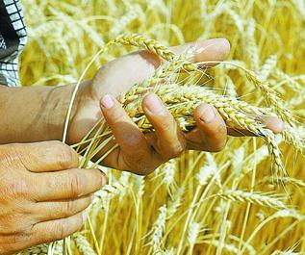
 | Продукция | Ед.  измер. | На  01.10.16 г. | 01.10.16г.  в %к  01.10.2015г.
 | 1 | 2 | 3 | 4
 | Мясо и мясопродукты, всего | т. | - | -
 | Цельномолочная продукция (в пересчете на молоко) | т. | - | -
 | Хлебобулочные изделия | т. | 1144,4 | 99,3
 | Масло растительное | т. | 33600 | 197,6
 | Жмых | т. | - | -
 | Комбикорма | т. | - | -

Динамика объема реализации продукции сельского хозяйства

За 9 месяцев 2016 года сельскохозяйственными организациями района отгружено по всем каналам реализации 902,6 т. скота и птицы (в живой массе), что составляет 49,5 % к 01.10.2015 года; 36524,3 т. молока (96,0 %); 17017,6 т. зерновых и зернобобовых культур (139,2%).

Продуктивность скота и птицы по с/х предприятиям.

Показатели | На 01.10.16 г. | в % к  соответствующему периоду 2015 г.
Надой на 1 фуражную корову (кг) | 5738 | 96,6
Яйценоскость (штук) | 162 | 101,2
Среднесуточные привесы:
Крупного рогатого скота на выращивании, откорме и нагуле (грамм) | 801 | 104,2

Структура сельхозпроизводителей (с учетом малых предприятий)
Показатели | На 01.10.16 г.
Сельхозпредприятия без крестьянских (фермерских) хозяйств – всего | 20
в том числе:
- государственные | -
- акционерные общества, товарищества, ООО | 17
- артели, колхозы | -
- сельхозкооперативы | 3
Прочие | -
Крестьянские (фермерские) хозяйства | 63

Поголовье скота
 | Ед. изм. |  | Все категории хозяйств | Сельхозорганизации |  | Хозяйства  населения | Фермерские  хозяйства
Крупный рогатый скот | гол |  | 22165 | 12952 |  | 6653 | 2560
в том числе коровы | гол |  | 10254 | 6115 |  | 3227 | 912
Свиньи | гол |  | 6923 | - |  | 6356 | 567
Овцы и козы | гол |  | 15549 | 376 |  | 9679 | 5494
Птица | гол |  | 76595 | - |  | 76595 | -

Производство основных видов животноводческой продукции
по категориям хозяйств
Наименование с/х продукции |  | Ед. изм. | Все категории хозяйств |  | Сельхозорганизации | Хозяйства населения | Фермерские  хозяйства
Мяса на убой (в живом весе) |  | т. | 2861,0 |  | 436,5 | 2123,0 | 301,5
Молоко |  | т. | 48856,2 |  | 35260,2 | 12606,6 | 989,5
Яйцо |  | тыс.шт. | 12396 |  | - | 12355 | 40
Объем реализации продукции сельского хозяйства
Наименование с/х продукции |  |  |  |  | За 01.10.2016 г. |  |  | 01.10.2016 г. в % к 01.10.2015 г.
Скот и птица (в живой массе), т |  |  |  |  | 902,6 |  |  | 49,5
Молоко и молочные продукты, т |  |  |  |  | 36524,3 |  |  | 96,0
Зерновые и зернобобовые культуры, т |  |  |  |  | 17018 |  |  | 139,2
Подсолнечник, т |  |  |  |  | 5716 |  |  | 53,4

Основные показатели деятельности автотранспорта.
ТРАНСПОРТ

Показатели | Ед. изм. | На 01.10.16г. | 01.10.2016г в % к01.10.2015 г
Перевезено грузов крупными и средними предприятиями | тыс.т. | 301,6 | 113,7
Перевезено автобусами общего пользования | тыс. пассажиров | - | 80,2
Грузооборот (по крупным и средним предприятиям) | тыс. т/км | 10623,7 | 79,2
Общий пассажирооборот транспорта общего пользования | тыс. пас.км. | - | 71,1

Наличие автотранспорта
Показатели | На 01.10.15 г. | На 01.10.16 г. | 01.10.2016г в % к 01.10.2015 г
Грузовые автомобили - всего | 2863 | 2956 | 103,2
Общего пользования по предприятиям подотрасли | 933 | 932 | 99,9
Автобусы - всего | 298 | 293 | 98,3
Общего пользования по предприятиям подотрасли | 151 | 148 | 98,0
Легковые служебные автомобили | 495 | 481 | 97,2
Легковые таксомоторы | - | - | -
Личные легковые автомобили | 21692 | 22032 | 101,6
ПОТРЕБИТЕЛЬСКИЙ РЫНОК

Структура розничного товарооборота (тыс. руб.)

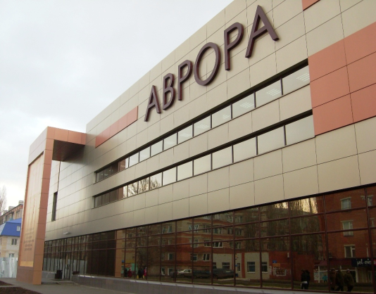 | Показатели | на  01.10.2016г. | 01.10.2016 г  в % к  01.10.2015г.
 | Общий объем розничного товарооборота, в т. ч. | 2905311 | 94,4
 | оборот розничной торговли торгующих организаций и индивидуальных предпринимателей реализующих товары вне рынка и ярмарок | 2608021 | 94,6
 | Продажа товаров на розничных рынках и ярмарках | 297290 | 92,8
 | Оборот общественного питания | 134392 | 90,5
 | Платные услуги насел. | 812382,1 | 110,1
в том числе: - оказано крупными и средними предприятиями и организациями |  | - | -
- субъектами малого предпринимательства |  | - | -
На территории района функционируют:
- 438 магазинов, 12 киосков,60 предприятий общественного питания, 114 предприятий бытового обслуживания, 1 рынок,
5предприятий оптовой и мелкооптовой торговли, 19 аптек.
Из общего количества магазинов 306 приходится на город и 132– на село. Из 438 магазинов продовольственных - 118,
промышленных – 184, смешанных – 136. Реализуют алкогольную продукцию 161 магазина.

СТРУКТУРА И ХАРАКТЕРИСТИКА ПРЕДПРИЯТИЙ И ОРГАНИЗАЦИЙ

Распределение предприятий и организаций по организационно-правовым формам
Наименование | Число предприятий и организаций на 01.10.16 г. | Удельный вес в общем числе, %
Всего, в том числе: | 645 | 100
Юридические лица | 581 | 90,1
в том числе:
Коммерческие организации, из них: | 407 | 63,1
- государственные | 1 | 0,2
- муниципальные | 24 | 3,7
- хозяйственные общества и товарищества | 358 | 55,5
- прочие | 24 | 3,7
Некоммерческие организации | 174 | 27,0
Филиалы, представительства и др. обособ-  ленные подразделения. | 64 | 9,9

Распределение предприятий и организаций по формам собственности

Формы собственности | Число предприятий и организаций на 01.10.16 г. | Удельный вес в общем числе, %
Всего, в том числе: | 581 | 100
-государственная | 21 | 3,6
-муниципальная | 117 | 20,1
- общественных объединений (организаций) | 29 | 5,0
-частная | 405 | 69,7
-прочие формы | 9 | 1,6

Удельный вес предприятий и организаций по формам собственности

Наибольший удельный вес занимают предприятия, находящиеся:
- в частной собственности – 69,7%;
- в муниципальной собственности – 20,1%;
- в собственности общественных объединений – 5,0%;
- в государственной собственности – 3,6%;
- к прочим формам собственности относится – 1,6%.

Распределение предприятий и организаций по видам экономической деятельности
Наименование отрасли | Кол-во субъектов на  01.10.15 г. | Кол-во субъектов на  01.10.16 г. | 01.10.2016 г.  в % к 01.10.2015 г.
Обрабатывающие производства | 52 | 50 | 96,1
Сельское хозяйство, охота и лесное хозяйство | 72 | 63 | 87,5
Добыча полезных ископаемых | 4 | 4 | 100
Производство и распределение электроэнергии, газа и воды | 24 | 20 | 83,3
Оптовая и розничная торговля; ремонт автотранспортных средств, мотоциклов, бытовых изделий и предметов личного пользования | 141 | 125 | 88,6
Гостиницы и рестораны | 14 | 13 | 92,8
Транспорт и связь | 22 | 21 | 95,4
Финансовая деятельность | 10 | 7 | 70
Государственное управление | 23 | 23 | 100
Образование | 60 | 61 | 101,7
Здравоохранение и предоставление социальных услуг | 23 | 22 | 95,6
Строительство | 34 | 30 | 88,2
прочие | 144 | 142 | 98,6
Всего: | 623 | 581 | 93,2
Дебиторско – кредиторская задолженность по отраслям народного хозяйства (тыс. руб.)
Показатели | Дебит. задол.  на 01.10.2016 г | Кредит. задол.  на 01.10.2016 г | Превышение кредиторской задолженности над дебиторской (+,-) | Финансовый результат прибыль (+) убыток (-)
Обрабатывающие производства | 891679 | 1205105 | 313426 | 7020
Сельское хозяйство | 192835 | 674736 | 481901 | 190955
Транспорт и связь | - | - | - | -
Производство и распределение электроэнергии, газа и воды | - | - | - | -
Здравоохранение и предоставление прочих, социальных и персональных услуг | - | - | - | -
ВСЕГО | 1244120 | 1998580 | 754460 | 180530
Структура дебиторско – кредиторской задолженности (тыс. руб.)
 | Показатели | Дебиторская |  | Кредиторская
 |  | всего | в т.ч. просроченная | всего | в т. ч. просроченная
 | Обрабатывающие производства | 891679 | 105074 | 1205105 | 95932
 | Сельское хозяйство | 192835 | - | 674736 | -
 | Транспорт и связь | - | - | - | -
 | Производство и распределение электроэнергии, газа и воды | - | - | - | -
 | Здравоохранение и предоставление прочих, социальных и персональных услуг | - | - | - | -
 | ВСЕГО | 1244120 | 105074 | 1998580 | 95932

РАЗДЕЛ Y. ИНВЕСТИЦИИ

Основные показатели инвестиционной деятельности
Показатели | Ед. измерения | На 01.10.16 г.
Инвестиции в основной капитал по крупным и средним предприятиям, в т.ч. | тыс. руб. | 519288
-сельское хозяйство, охота и лесное хозяйство | тыс. руб. | 345203
-обрабатывающие производства | тыс. руб. | 129520
-производство и распределение электроэнергии, газа, воды | тыс. руб. | -
-оптовая и розничная торговля | тыс. руб. | -
- гостиницы и рестораны | тыс. руб. | 154
-операции с недвижимым имуществом | тыс. руб. | 8886
- государственное управление | тыс. руб. | -
-образование | тыс. руб. | 7405
-здравоохранение и представление социальных услуг | тыс. руб. | 4860
- прочие | тыс. руб. | 603
Объем инвестиций в основной капитал, рублей на одного жителя | руб. | 8139,3
Ввод в действие жилых домов, общей площади | кв.м. | 8174
Объем подрядных работ | тыс. руб. | -

Структура средств по источникам финансирования
Источники финансирования | тыс. руб. | Уд. вес в общем объеме, %
Всего инвестиций в основной капитал по крупным и средним предприятиям,из них: | 519288 | 100
Собственные средства, | 456999 | 88,0
Привлеченные средства, из них: | 62289 | 12,0
кредиты банков | 21594 | 4,2
за счет заемных средств других организаций | 481 | 0,1
бюджетные средства, в том числе: | 37091 | 7,1
- из федерального бюджета | 27554 | 5,3
- из областного бюджета | 4331 | 0,8
-из местного бюджета | 5206 | 1,0
Средства внебюджетных фондов | 1361 | 0,3
Прочие средства | 1762 | 0,3

РАЗДЕЛ YI. ФИНАНСЫ
Исполнение местного бюджета (тыс. руб.)
Показатели | На 01.10.15 г. | На 01.10.16 г. | 01.10.2016г. % к 01.10.2015г.
Доходы – всего | 615444,6 | 651777,7 | 105,9
в том числе
Собственные доходы | 174083,9 | 165050,3 | 94,8
из них:
-налог на доходы с физических лиц | 79522,1 | 76180,3 | 95,8
-акцизы на нефтепродукты | 13265,8 | 18623,7 | 140,4
Налоги на совокупный доход в т.ч. | 16495,8 | 17713,5 | 107,4
- единый налог на вмененный доход | 12923,6 | 12458,5 | 96,4
- единый сельскохозяйственный налог | 3548 | 5193,5 | 146,4
-патентная система налогообложения | 24,2 | 61,5 | 254,1
Налог на имущество – всего, в т.ч. | 23550,3 | 16310,1 | 69,3
- налог на имущество физических лиц | 8877,1 | 5275,6 | 59,4
- земельный налог | 14673,2 | 11034,5 | 75,2
Госпошлина, сборы | 3912,1 | 4153,6 | 106,2
Неналоговые доходы в т.ч. | 37332,7 | 32069,2 | 85,9
- доходы от использования имущества находящегося в государственной и муниципальной собственности | 12853,7 | 13426,4 | 104,5
Безвозмездные поступления | 441360,7 | 486727,4 | 110,3

Показатели | На 01.10.2015 г. | На 01.10.2016 г. | 01.10.2016 г в % к 01.10.2015 году
Расходы – всего (тыс. руб.) | 629236,3 | 635041,5 | 100,9
Общегосударственные вопросы | 70721,1 | 64375,2 | 91,0
Национальная оборона | 1214 | 726,6 | 59,9
Национальная безопасность и правоохранительная  деятельность | 1840,4 | 1676,7 | 91,1
Национальная экономика | 10447,8 | 28106,5 | 269,0
Жилищно-коммунальное хозяйство | 24958,2 | 27021,7 | 108,3
Образование | 446625,1 | 443840,8 | 99,4
Культура, кинематография | 44489,4 | 36297,6 | 81,6
Социальная политика | 15655,8 | 18876,7 | 120,6
Физическая культура и спорт | 11153 | 10158,4 | 91,1
Обслуживание государственного и муниципального долга | 2131,5 | 3961,3 | 185,8
Профицит бюджета (+), дефицит бюджета (-) | -13791,7 | 16736,2 | -
Источники внутреннего финансирования | 13791,7 | -16736,2 | -

РАЗДЕЛ YII. МАЛЫЙ БИЗНЕС
Основные социально-экономические показатели
развития малого предпринимательства
Показатели | Ед. изм. | на  01.10.15г | на  01.10.16г | 01.10.2016 г. в %  к 01.10.2015 г.
Количество организаций, плательщиков единого налога на вмененный доход | ед. | 65 | 96 | 76,6
Количество организаций, применяющих упрощенную систему налогообложения | ед. | 278 | 289 | 103,9
Численность предпринимателей | чел. | 1447 | 1561 | 107,9
Показатели | Ед. измерения | на  01.10.15 г.* | на  01.10.16 г.* | 01.10.2016 г.  в %  к 01.10.2015 г.
Среднесписочная численность занятых в малом бизнесе | чел. | отсут. данные | отсут. данные | отсут. данные
Среднемесячная заработная плата | руб. | отсут. данные | отсут. данные | отсут. данные
Отгружено товаров собственного производства, выполнено работ и услуг собственными силами работ, услуг | тыс. руб. | отсут. данные | отсут. данные | отсут. данные
Продано товаров не собственного производства | тыс. руб. | отсут. данные | отсут. данные | отсут. данные

